Ингульская Л.В. 8 класс География 05.10.2022 Урок № 10

Тема. Федеративное устройство России.
Цель: формирование знаний о субъектах Российской Федерации.

Изучение нового теоретического материала.
Задание 1. Прочитайте текст. Составьте краткий конспект.
Для удобства управления государством с древних времён страны делились на части.
Административно-территориальное деление - деление площади государства на части (административно-территориальные единицы), в основе которого лежат политические, природные, экономические, этнические и другие факторы.
Каждая единица административно-территориального деления обладает своими органами управления. Большими частями очень трудно управлять, большое количество мелких частей вызывает лишние затраты на управление.
Функции административно-территориального деления:
- поддержка целостности страны;
- контроль над всей территорией государства;
- освоение новых территорий;
- сбор налогов;
- организация местных государственных служб: почта, МЧС и др.;
- ускоренная мобилизация при возникновении экстренных ситуаций: войн, эпидемий, наводнений, лесных пожаров и т. д.
Официальное название нашей страны — Российская Федерация.
Федерация (от латинского слова foedus — «союз», «объединение») — тип устройства государства, единицы которого наделены определённой самостоятельностью.
Субъект федерации — это часть территории страны, которая обладает официальными границами и наделена определёнными правами и обязанностями.
Все субъекты считаются неотъемлемой частью России и не имеют права на выход из состава страны.
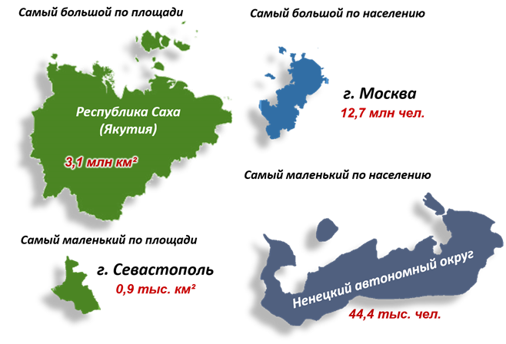
Рис. 1. Субъекты по площади и населению

В составе России существуют следующие субъекты: республика, край, область, автономная область, автономный округ, город федерального значения.
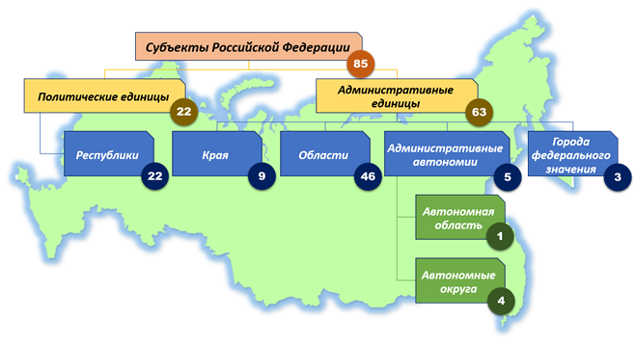
Республики наделены наибольшими правами. Кроме федеральных здесь действуют и собственные органы управления. Республики являются политическими территориальными образованиями. Их территории определены по национальному признаку.
Автономная область и автономные округа, как и республики, выделены по национальному признаку. Автономный округ обладает собственным законодательством, собственной территорией и населением, может самостоятельно устанавливать международные и внешнеэкономические связи.

Закрепление изученного материала.
Задание 2. Выполнить тестовые задания.

1) Какие административно-территориальные единицы существуют в России? (Несколько вариантов ответа.)
А) республика Б) автономный В) округ
Г) уезд Д) департамент Е) губерния.

2) Какая область России является самой большой по площади?
А) Оренбургская область Б) Ростовская область
В) Тюменская область Г) Магаданская область.

3) Какую функцию выполняет административно-территориальное деление страны?
А) производство общественных товаров
Б) научно-техническое сотрудничество с другими странами
В) сбор налогов.

Задание, выполненное в письменном виде, должно быть сфотографировано и отправлено в виде файла. Для обратной связи можно использовать электронную почту lingulskaya@mail.ru, мессенджеры WhatsApp, Телеграмм, ВК.

